ДЕРЕВЕНСКИЕ ПОСИДЕЛКИ
Цель: формирование представлений о традициях и жизни русского народа, их быте, забавах
Задачи: - представить фрагменты повседневной жизни игр, забав, русского чаепития;
- развивать творческие способности учащихся через инсценированние, музыкальное исполнение, художественное искусство, русские народные танцы
- развивать нравственные качества: духовность, взаимовыручка, уважение к традициям предков.
Сцена ярко украшена, на заднем плане нарисована печка, фигурки дымковских игрушек. Посреди сцены стол, накрытый яркой скатертью, самовар на столе, расписная посуда.
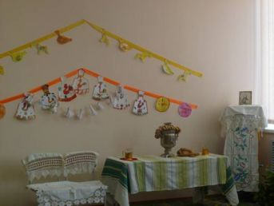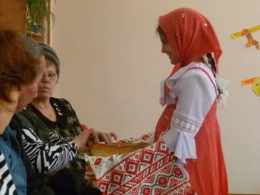
Появляются ведущие: хозяин с хозяйкой, оба в русских народных костюмах.
Х-ка: Пожалуйте, гости дорогие, пожалуйте!
Х-н: Веселья вам да радости!
Х-ка: Давно мы вас поджидаем, праздник без вас на начинаем!
Х-н: У нас для каждого найдется и местечко ,и словечко!
Х-ка: Припасли мы для вас забавушек на всякий вкус, кому сказку, кому песенку!
На сцену выходят гости. Девочки в юбках из красного ситца и пестрых кофточках, на плечах цветные шали. Мальчики в рубашках навыпуск, отделанных красной тесьмой. Гости кланяются хозяевам, рассаживаются.
Х-н: Удобно ли вам, гости дорогие? Всем ли видно, всем ли слышно? Всем ли места хватило?
Гости: Гостям-то, известное дело, хватило места, да не тесновато ли хозяевам?
Х-н: В тесноте, да не в обиде.
Х-ка: Небылицы в лицах, сидят в теремах- светлицах, щелкают орешки да говорят насмешки.

Гости исполняют шутливые диалоги.
Федул, чего губы надул?
Кафтан прожег.
Можно подшить?
Да иглы нет.
А велика ли дыра?
Один ворот остался.

Фома, что из леса не идешь?
Да медведя поймал.
Так веди его.
Так он не идет.
Так сам иди. Да он меня не пускает.

Сынок, сходи за водицей на речку.
Брюхо болит.
Сынок, иди кашу есть!
Что ж, раз матушка велит- надо идти.

Учитель: время посиделок сопровождалось различными конкурсами, девушки и юноши стремились показать свою удаль и красоту.
Песня «Как на тоненький ледок» 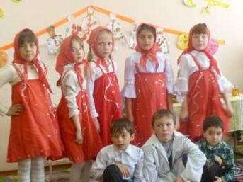
А также участвовали в конкурсах:
«Перетягивание каната», «Бой петухов», 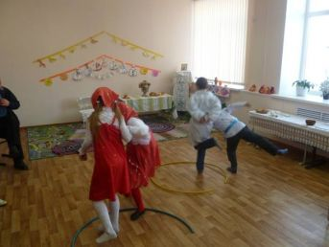
Учитель: Девушки представляли свои умения в плетении кос, пении частушек, вышивании…
ЧАСТУШКИ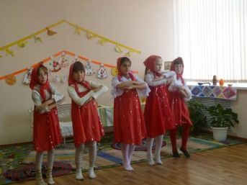
Эх, топни нога, топни правенькая, пойду плясать хоть и маленькая.
Пойду плясать по соломушке, раздайся народ по сторонушке.
(девочки пляшут и поют частушки)
Шире круг, шире круг, дайте круг пошире.
Не одна иду плясать, нас идет четыре.
Не хотела я плясать, стояла и стеснялася,
А гармошка заиграла, я не удержалася.

По деревне я шла и Ванюшу видела,
Под кустом сидел и плакал: курица обидела.

Я плясала в три ноги, Потеряла сапоги, Оглянулася назад: Сапоги мои лежат.

Балалаечка-гудок Свое дело знает, Она в Ваниных руках Хорошо играет.

Сидит ежик на березе— Белая рубашка, На головке — сапожок, На ноге — фуражка.

Если бы не было воды, Не было б и кружки, Если б не было девчат, Кто бы пел частушки

На середину выбегают мальчики, они танцуют в присядку, один поет.
1-й мальчик:
На горе стоит телега, Слезы капают с дуги. Под горой стоит корова, Надевает сапоги.
Мальчики кончают пляску.
Две гостьи заняты делом:
одна вяжет, другая вышивает.
Осуждая танцующих, обращаются друг к другу-
- я гостья: Ныне гуляшки, завтра гуляшки-находишься и без рубашки.
Один из гостей обращается к варчуньям: - Акуля, что шьешь не оттуля?
я гостья: А я, батюшка, еще пороть буду.
Хозяйка: Гости дорогие, не хотите ли конфеточек покушать, да сказочку послушать?
Угощает всех конфетами.
Одна из гостей.
Жили- были дед да баба. Была у них курочка ряба. Снесла курочка яичко, Не простое золотое.
Начинается инсценировка сказки О. Высотской "Золотое яичко"
БАБА: Эй, старик, проснись скорей!
ДЕД: Волки что ли у дверей?
Ты чего шумишь
БАБА: Да смотри, что я нашла: Наша курочка-пеструха Под кустом яйцо снесла.
ДЕД: Ну снесла, какое дело! Что ты, баба, обалдела?
БАБА: Да яйцо-то не простое, А гляди-ка, золотое.
ДЕД: Золотое, в самом деле? Мы с тобой разбогатели.
БАБА: Погляди, горит как жар.
ДЕД: Не случился бы пожар!
БАБА: Ох, горит, слепит глаза!
ДЕД: Чудеса!
БАБА: Ты в сундук запри его.
Раздается стук в дверь.
БАБА: Нету дома никого!
Ишь, соседей, как назло, Ненароком принесло.
ДЕД: Ты пойди запри засов, Да спустить бы надо псов.
БАБА: (возвратившись)
В среду в город я поеду. Там базар бывает в среду. Богатеев много там! Им яичко и продам. Как дадут мне денег груду, Накидают мне рублей, На салоп себе добуду Я сибирских соболей. Вот обновок накуплю я, Разных юбок сорок штук, Шаль в цветочках голубую, До краев набью сундук.
ДЕД: Что ты мелешь небылицы! Ишь, сыскалась молодица Наряжаться в разный хлам. Нет уж, если мы богаты, Я построю вместо хаты Трехэтажные палаты И беседки по углам.
БАБА: Наказанье с глупым мужем! Что ты, старый не блажи! Мы живем других не хуже, Ни к чему нам этажи! А за эти за беседки Засмеют тебя соседки.
ДЕД: Пусть смеются, мне не жалко!
БАБА: Да уймись ты, не кричи, Вон упала на пол скалка, Чугуны гремят в печи. Ох, не мил мне белый свет!
ДЕД: Я хозяин или нет?
БАБА: Ох, яичко покатилось,
Покатилось и разбилось. И скорлупки не осталось, Все куда-то подевалось!
ДЕД: Ну чего мы затужили? От чудес одна беда. Будем жить , как прежде жили, И работать, как всегда.
БАБА: И шубенку справить можно, И подправить можно дом.
ДЕД: Только то, видать, надежно, Что дается нам трудом. Открывай, старуха, дверь, Что нам прятаться теперь! Эй, соседка!
БАБА: Эй, сосед!
Забывать друзей не след. Заходите на часок, У меня хорош квасок, И варенья и соленья.
ДЕД и БАБА (вместе):
Заходите без стисненья!

Учитель: ни одни посиделки не обходились без без танцев, где девушки демонстрировали умение танцевать русские народные танцы. Девочки приготовили один из низ, танец «Березка».

Обязательным был и хоровод: импровизация «Так давайте устроим большой хоровод».

Нередко бывало и в баньках парились, игра «Парилка» (самодельными вениками парят друг друга)

Никогда не обходились посиделки без русского чаепития, которое было необходимо. Продемонстрируем, как пили чай в древние времена наших прабабушек и прадедушек.

